计算机在线购销管理系统

卢剑秋 2014012182 徐通博 201402173

1. **项目总体说明**

该项目的目的是建立一个计算机在线购销的平台，买房可以根据自己的参数需要查找、筛选、购买计算机，而卖方可以在平台上发布自己计算机的信息、库存与价格，可能有不同的供应商出售同一款计算机，消费者可自由选择从哪个供应商处购买。在购买过程中，商品的库存状况需要被更新。

1. **需求描述与系统边界**

该系统支持四类用户：游客、买方用户、卖方用户、管理员。

游客：游客可以设定计算机配置参数查找、筛选计算机，但不能查看详情及购买计算机。

买方用户：除了游客的功能外，买方用户还可以查看计算机详情，对心仪的商品加入购物车、下订单，也可以对已下订单的状态进行查询

卖方用户：卖方用户可以发布、修改、删除自己正在出售的计算机的相关信息，也可以查询、更改买方对自己的产品的订单状态。

管理员：拥有管理卖方用户信息的权利，可以增加可选的计算机配置信息参数。

系统边界：1.本购销系统不负责处理付款事宜，默认设置为货到付款，此外不考虑关闭订单的操作（默认库存总是足够的，订单无法被取消）。2. 订单发货后的运输跟踪不在我们的考虑范围内。

1. **业务需求与处理流程**

购销系统的主要业务有：注册管理，计算机信息发布、修改、查询，在线订购计算机等。

是

开始

买方用户登陆

设置参数查找计算机

选择供应商

选择购买数量

创建订单

结束

选购完毕？

否

**注册管理：**

用户注册时，先选择注册类型。注册买方用户应填写邮箱（作为用户登陆名，要求唯一）、姓名、性别、联系电话、收货地址和登陆密码，由系统前端检查无误后交与后端，检查无重复后注册成功，账户自动激活，此时系统自动生成一个长度统一的用户编号（仅用于数据库管理，会员不需要使用）。买方用户可以修改自己除邮箱和账户状态的其他信息

注册卖方用户应填写邮箱（作为用户登陆名，要求唯一）、公司名称、联系电话、联系地址和登陆密码，由系统前端检查无误后交与后端，检查无重复后交由管理员审核，系统自动生成一个长度统一的用户编号，待管理员审核通过后激活账户。卖方只能修改联系电话和登录密码。

**计算机配件管理：**

计算机配件分为品牌，CPU，内存，硬盘、显卡型号、屏幕，每种配件都有唯一的代码与若干个不同的参数。管理员可以增删修改各项配件的型号、参数。

**计算机信息管理：**

导入一个新计算机时，由激活的卖方用户为“计算机”添加计算机型号、名称、各项配置（可为空）价格与库存信息。

计算机信息查询，用户可以通过筛选部分配置检索计算机型号，了解型号的各项信息，并通过型号检索供应商与库存状态。

计算机信息更新，在一个订单提交后，更新相应的库存信息；卖方用户或管理员可以修改计算机信息。

**网上购买：**

买方用户先通过配件型号筛选计算机，或通过价格筛选相应区间内的计算机。之后选定计算机型号、供应商与数量，加入购物车，此时系统后台自动生成一个未提交的订单。全部选择完毕后提交订单申请。服务器检查库存是否充足，若充足则在数据库扣减相应库存，返回成功提示，并在“订单”信息内添加一行关于订单编号、最后更新时间、计算机型号、数量、买卖用户编号的信息、订单状态的信息。

卖方用户收到订单后，可以发货，修改订单状态为“已发货”。发货后，买方可以修改订单状态为“已完成”。发货后的10天后自动完成订单。

**用户信息管理：**

买房用户可以修改自己的全部个人信息；卖方用户和管理员可以修改密码。

1. **实体集及其属性**
2. 买方用户Buyer

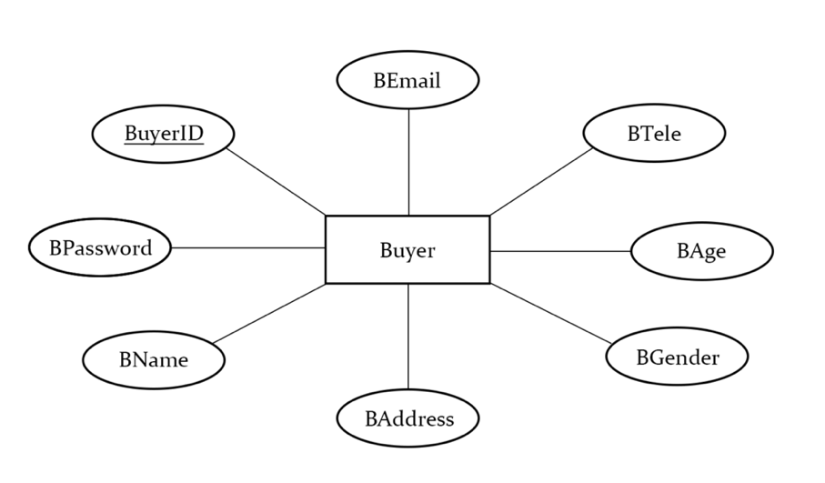

|  |  |  |  |
| --- | --- | --- | --- |
| 属性名称 | 属性描述 | 典型取值 | 说明 |
| BuyerID | 买方用户编号 | 1100132 | 系统自动给予的编号，第一位的1代表买方，剩下六位随机由系统生成，7位数字 |
| BName | 姓名 | 李小明 | 用户自己的姓名，建议填真实姓名。不多于13个字。 |
| BEmail | 用户邮箱 | lixiaoming@163.com | 会员的邮箱，一个邮箱只能注册一个用户，且用于用户登陆，总长度不超过50位 |
| BTele | 联系电话 | 18866662333 | 用于联系买方用户和送货时使用的电话，长度不超过15位的数字 |
| BPassword | 用户密码 | 121212 | 密码，长度在6~20之间 |
| BAge | 用户年龄 | 31 | 用户的年龄，长度不超过3位的数字 |
| BGender | 性别 | F或M | F为女性，M为男性 |
| BAddress | 收货地址 | 北京市清华大学学生公寓28号楼xxx室 | 用于配送电脑的地址，长度不超过120个字符 |

1. 卖方用户Seller

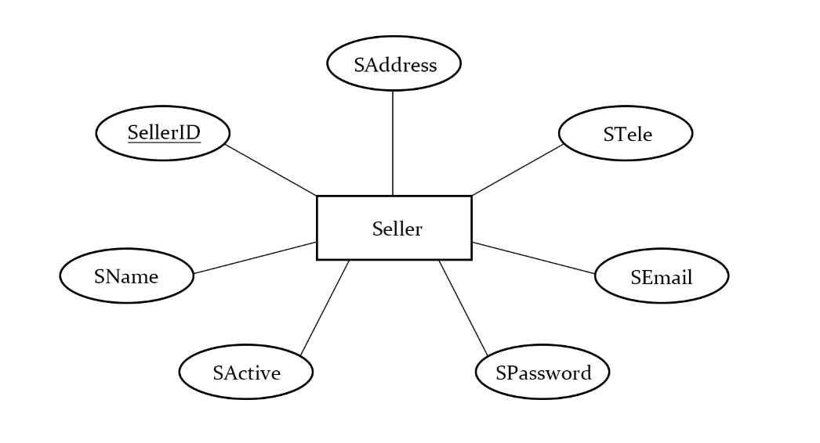

|  |  |  |  |
| --- | --- | --- | --- |
| 属性名称 | 属性描述 | 典型取值 | 说明 |
| SellerID | 卖方用户编号 | 2100132 | 系统自动给予的编号，第一位的2代表卖方，剩下六位随机由系统生成，7位数字 |
| SName | 卖方公司名称 | TB电脑公司 | 卖方公司的真实名称。不多于30个字。 |
| SEmail | 用户邮箱 | tbcomputer@163.com | 卖方的邮箱，一个邮箱只能注册一个用户，且用于卖方用户登陆，总长度不超过50位 |
| STele | 联系电话 | 23232323 | 用于联系卖方用户的联系电话，长度不超过15位的数字 |
| SPassword | 用户密码 | 121212 | 密码，长度在6~20之间 |
| SAddress | 公司地址 | 北京市海淀区中关村xxx | 卖方公司所在地址，长度不超过120个字符 |
| SActive | 审核状态 | 0 | 0-还未通过审核；1-已通过管理员审核 |

1. 电脑Computer

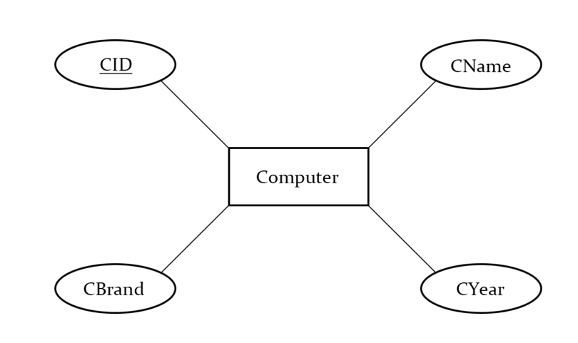

|  |  |  |  |
| --- | --- | --- | --- |
| 属性名称 | 属性描述 | 典型取值 | 说明 |
| CID | 电脑型号 | XPS13-9360-R1609 | 电脑的型号，长度不超过30位 |
| CName | 电脑名称 | Dell XPS 13 | 电脑的名称，长度不超过30位 |
| CBrand | 厂家名称 | Dell | 生产该电脑的厂家名称，长度不超过15位 |
| CYear | 发布年份 | 2017 | 电脑发布的年份，标准年份的格式（4位数字） |

1. 订单OrderSheet

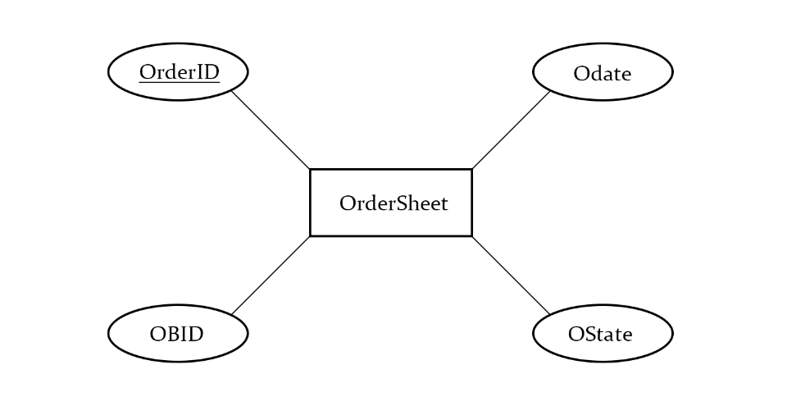

|  |  |  |  |
| --- | --- | --- | --- |
| 属性名称 | 属性描述 | 典型取值 | 说明 |
| OrderID | 订单编号 | 12818212 | 买方用户下单时系统自动生成的订单编号，长度为8位的数字 |
| OState | 订单状态 | 0 | 0-未完成；1-已完成未送货；2-已发货；3-已收货 |
| Odate | 订单时间 | 2017.10.5 11:25:30 | 下单的时间戳，标准YYYY.MM.DD 24Hr:Mi:SS的时间格式 |
| OSID | 卖方ID | 2100132 | 卖方公司所在地址，长度不超过120个字符 |

1. CPU

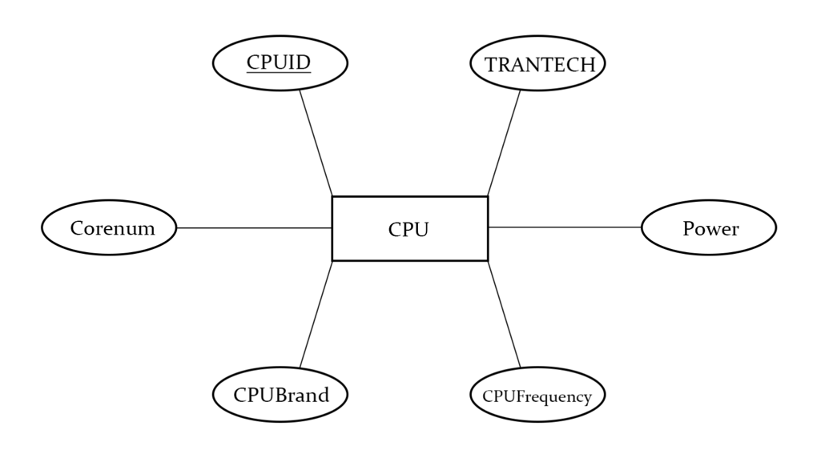

|  |  |  |  |
| --- | --- | --- | --- |
| 属性名称 | 属性描述 | 典型取值 | 说明 |
| CPUID | CPU型号 | i7-4770k | CPU的型号，长度不超过20位 |
| Corenum | 核心数量 | 4 | CPU核心数量，长度不超过2位的数字 |
| CPUFrequency | 主频 | 3.8GHz | CPU主频，长度不超过10位 |
| CPUBrand | 制造厂商 | Intel | CPU的制造厂商，长度不超过15位 |
| TRANTECH | 制程工艺 | 14nm | CPU制程工艺（Transistor-Technology），长度不超过10位 |
| Power | 功率 | 90w | CPU的功率，长度不超过5位 |

1. 内存Memory

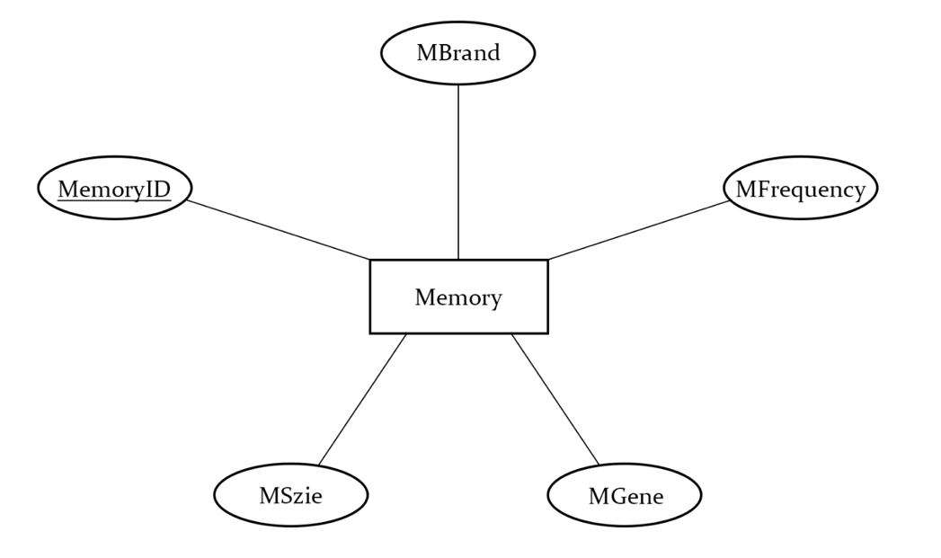

|  |  |  |  |
| --- | --- | --- | --- |
| 属性名称 | 属性描述 | 典型取值 | 说明 |
| MemoryID | 内存型号 | KVR16N11S8/4-SP | 内存的型号，长度不超过20位 |
| MBrand | 内存厂家 | Kingston | 内存的制造厂家，长度不超过15位 |
| MSize | 内存大小 | 16GB | 内存的大小，长度不超过10位 |
| MFrequency | 内存的频率 | 1600MHz | 内存的频率，长度不超过15位 |
| MGene | 内存类型 | DDR3 | 内存的类型，长度不超过5位 |

1. 显卡GPU

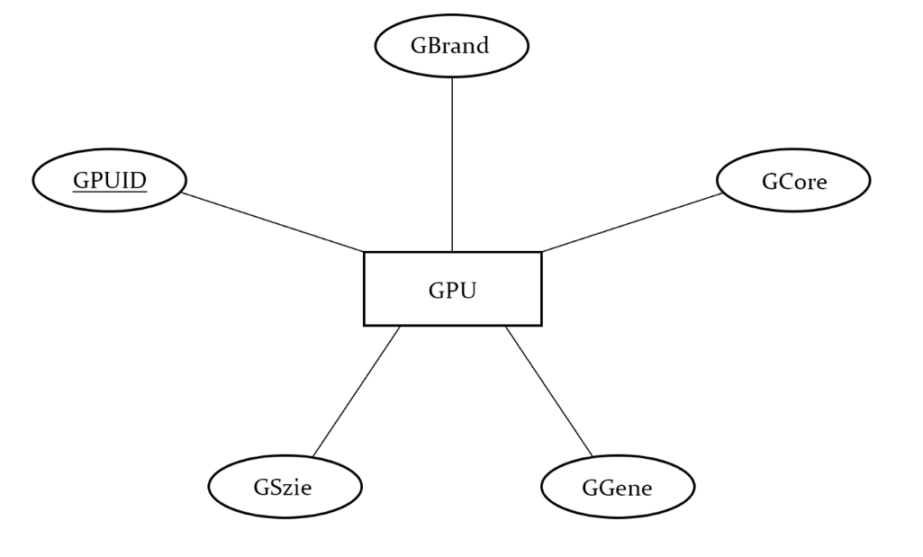

|  |  |  |  |
| --- | --- | --- | --- |
| 属性名称 | 属性描述 | 典型取值 | 说明 |
| GPUID | 显卡型号 | GV-N1060WF2OC-3GD | 显卡的型号，长度不超过30位 |
| GBrand | 显卡品牌 | Gigabyte | 显卡的生产厂家，长度不超过15位 |
| GSize | 显存大小 | 3GB | 显存的大小，长度不超过5位 |
| GGene | 显存类型 | GDDR5 | 显存的类型，长度不超过5位 |
| GCore | 显卡核心型号 | GP106 | 显卡核心的型号，长度不超过10位 |

1. 硬盘HardDisk

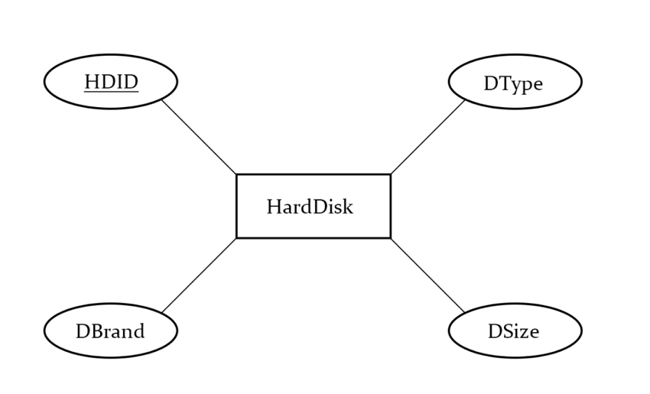

|  |  |  |  |
| --- | --- | --- | --- |
| 属性名称 | 属性描述 | 典型取值 | 说明 |
| HDID | 硬盘型号 | MZ-75E500B/AM | 硬盘的型号，长度不超过30位 |
| DType | 硬盘种类 | SATA III SSD | 硬盘的分类，长度不超过15位 |
| DSize | 硬盘大小 | 512GB | 硬盘的大小，长度不超过10位 |
| DBrand | 硬盘厂家 | Samsung | 硬盘的生产厂家，长度不超过15位 |

1. 屏幕Screen

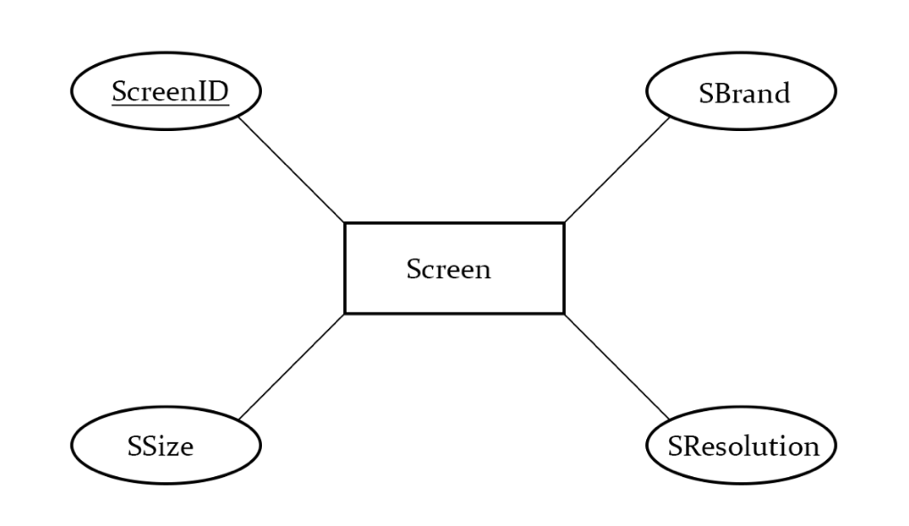

|  |  |  |  |
| --- | --- | --- | --- |
| 属性名称 | 属性描述 | 典型取值 | 说明 |
| ScreenID | 屏幕型号 | LP156WF6-SPK1 | 屏幕的型号，长度不超过30位 |
| SSize | 屏幕大小 | 15.6inch | 屏幕的尺寸，长度不超过10位 |
| SResolution | 屏幕分辨率 | 1920*1080 | 屏幕分辨率，长度不超过15位 |
| SBrand | 屏幕品牌 | LG | 屏幕的生产厂家，长度不超过15位 |

1. 卖单Sell

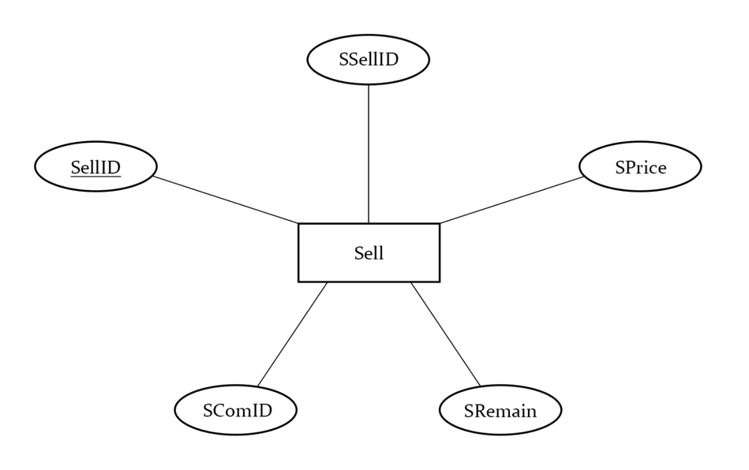

|  |  |  |  |
| --- | --- | --- | --- |
| 属性名称 | 属性描述 | 典型取值 | 说明 |
| SellID | 卖单编号 | 12821811 | 该卖单的编号，上架时由系统自动生成，长度为8位的数字 |
| SComID | 出售的电脑型号 | XPS13-9360-R1609 | 出售的电脑型号，长度不超过30位 |
| SSellerID | 卖家的编号 | 2100132 | 卖家的编号，长度为8位的数字 |
| SPrice | 出售价格 | 8000 | 该商家出售该电脑的价格，长度不超过6位的数字 |
| SRemain | 库存数量 | 62 | 该商家内该电脑的剩余库存，长度不超过4位的数字 |

1. **ER图**

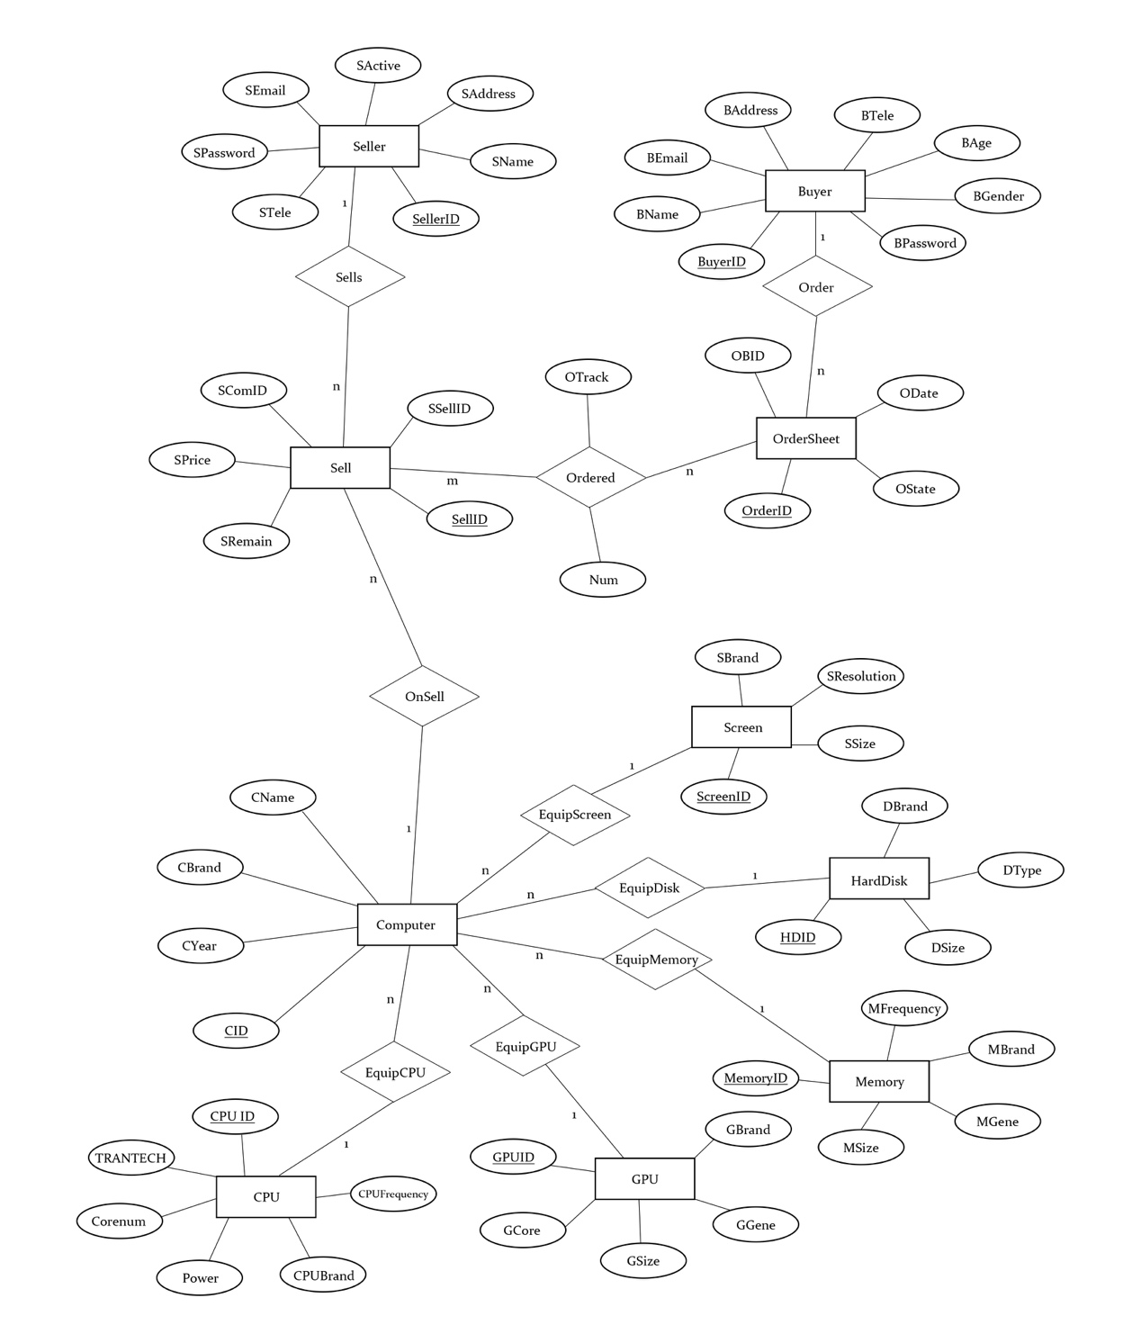

1. **数据库逻辑设计**
2. 买方用户表Buyer：由Buyer实体集转化而来

|  |  |  |  |
| --- | --- | --- | --- |
| 属性名称 | 数据类型 | 属性描述 | 典型取值 |
| BuyerID | Number(7) | 买方用户编号 | 1100132 |
| BName | Varchar2(12) | 姓名 | 李小明 |
| BEmail | Varchar2(25) | 用户邮箱 | lixiaoming@163.com |
| BTele | Number(15) | 联系电话 | 18866662333 |
| BPassword | Varchar2(20) | 用户密码 | 121212 |
| BAge | Number(2) | 用户年龄 | 31 |
| BGender | Char(1) | 性别 | F或M |
| BAddress | Varchar2(120) | 收货地址 | 北京市清华大学学生公寓28号楼xxx室 |

1. 卖方用户表Seller：由Seller实体集转化而来

|  |  |  |  |
| --- | --- | --- | --- |
| 属性名称 | 数据类型 | 属性描述 | 典型取值 |
| SellerID | Number(7) | 卖方用户编号 | 2100132 |
| SName | Varchar2(30) | 卖方公司名称 | TB电脑公司 |
| SEmail | Varchar2(25) | 用户邮箱 | tbcomputer@163.com |
| STele | Number(15) | 联系电话 | 23232323 |
| SPassword | Varchar2(20) | 用户密码 | 121212 |
| SAddress | Varchar2(120) | 公司地址 | 北京市海淀区中关村xxx |
| SActive | Number(1) | 审核状态 | 0 |

1. 中央处理器列表CPU：由CPU实体集转化而来

|  |  |  |  |
| --- | --- | --- | --- |
| 属性名称 | 数据类型 | 属性描述 | 典型取值 |
| CPUID | Varchar2(20) | CPU型号 | i7-4770k |
| Corenum | Number(2) | 核心数量 | 4 |
| CPUFrequency | Varchar2(10) | 主频 | 3.8GHz |
| CPUBrand | Varchar2(15) | 制造厂商 | Intel |
| TRANTECH | Varchar2(10) | 制程工艺 | 14nm |
| Power | Varchar2(5) | 功率 | 90w |

1. 内存列表Memory：由Memory实体集转化而来

|  |  |  |  |
| --- | --- | --- | --- |
| 属性名称 | 数据类型 | 属性描述 | 典型取值 |
| MemoryID | Varchar2(20) | 内存型号 | KVR16N11S8/4-SP |
| MBrand | Varchar2(15) | 内存厂家 | Kingston |
| MSize | Varchar2(10) | 内存大小 | 16GB |
| MFrequency | Varchar2(15) | 内存的频率 | 1600MHz |
| MGene | Varchar2(5) | 内存类型 | DDR3 |

1. 显卡列表GPU：由GPU实体集转化而来

|  |  |  |  |
| --- | --- | --- | --- |
| 属性名称 | 数据类型 | 属性描述 | 典型取值 |
| GPUID | Varchar2(30) | 显卡型号 | GV-N1060WF2OC-3GD |
| GBrand | Varchar2(15) | 显卡品牌 | Gigabyte |
| GSize | Varchar2(5) | 显存大小 | 3GB |
| GGene | Varchar2(5) | 显存类型 | GDDR5 |
| GCore | Varchar2(10) | 显卡核心型号 | GP106 |

1. 硬盘列表HardDisk：由HardDisk实体集转化而来

|  |  |  |  |
| --- | --- | --- | --- |
| 属性名称 | 数据类型 | 属性描述 | 典型取值 |
| HDID | Varchar2(30) | 硬盘型号 | MZ-75E500B/AM |
| DType | Varchar2(15) | 硬盘种类 | SATA III SSD |
| DSize | Varchar2(10) | 硬盘大小 | 512GB |
| DBrand | Varchar2(15) | 硬盘厂家 | Samsung |

1. 屏幕列表Screen：由Screen实体集转化而来

|  |  |  |  |
| --- | --- | --- | --- |
| 属性名称 | 数据类型 | 属性描述 | 典型取值 |
| ScreenID | Varchar2(30) | 屏幕型号 | LP156WF6-SPK1 |
| SSize | Varchar2(10) | 屏幕大小 | 15.6inch |
| SResolution | Varchar2(15) | 屏幕分辨率 | 1920*1080 |
| SBrand | Varchar2(15) | 屏幕品牌 | LG |

1. 计算机列表Computer：由Computer实体集与EquipCPU, EquipGPU, EquipMemory, EquipHardDisk, EquipScreen五个联系集共同转化而来

|  |  |  |  |
| --- | --- | --- | --- |
| 属性名称 | 数据类型 | 属性描述 | 典型取值 |
| CID | Varchar2(30) | 电脑型号 | XPS13-9360-R1609 |
| CName | Varchar2(30) | 电脑名称 | Dell XPS 13 |
| CBrand | Varchar2(15) | 厂家名称 | Dell |
| CYear | Num(4) | 发布年份 | 2017 |
| *CPUID* | *Varchar2(20)* | *CPU型号* | *i7-4770k* |
| *MemoryID* | *Varchar2(20)* | *内存型号* | *KVR16N11S8/4-SP* |
| *GPUID* | *Varchar2(30)* | *显卡型号* | *GV-N1060WF2OC-3GD* |
| *HDID* | *Varchar2(30)* | *硬盘型号* | *MZ-75E500B/AM* |
| *ScreenID* | *Varchar2(30)* | *屏幕型号* | *LP156WF6-SPK1* |

1. 卖单表Sell：由Sell实体集与Sells, OnSell联系集转化而来

|  |  |  |  |
| --- | --- | --- | --- |
| 属性名称 | 数据类型 | 属性描述 | 典型取值 |
| SellID | Number(8) | 卖单编号 | 12821811 |
| *CID* | *Varchar2(30)* | *电脑型号* | *XPS13-9360-R1609* |
| *SellerID* | *Number(7)* | *卖方用户编号* | *2100132* |
| SPrice | Number(6) | 出售价格 | 8000 |
| SRemain | Number(4) | 库存数量 | 62 |

1. 订单实体集OrderSheet：由OrderSheet实体集和Order联系集转化而来

|  |  |  |  |
| --- | --- | --- | --- |
| 属性名称 | 数据类型 | 属性描述 | 典型取值 |
| OrderID | Number(8) | 订单编号 | 12818212 |
| OState | Number(1) | 订单状态 | 0 |
| Odate | Timestamp | 订单时间 | 2017.10.5 12:34:56 |
| *BuyerID* | *Number(7)* | *买方ID* | *1100132* |

1. 订单明细表Order：由Ordered多对多联系集转化而来

|  |  |  |  |
| --- | --- | --- | --- |
| 属性名称 | 数据类型 | 属性描述 | 典型取值 |
| *OrderID* | *Number(8)* | *订单编号* | *12818212* |
| *SellID* | *Number(8)* | *卖单编号* | *12821811* |
| Num | Number(2) | 购买数量 | 10 |
| Track | Number(1) | 发货状态 | 0 |

1. **关系模式规范化处理**

显然此关系模式已经是1NF的。关系模式的任意非主属性都完全直接依赖于全部候选码，故关系模式是3NF的。此外关系模式中没有主属性的传递依赖，故关系是BCNF的。